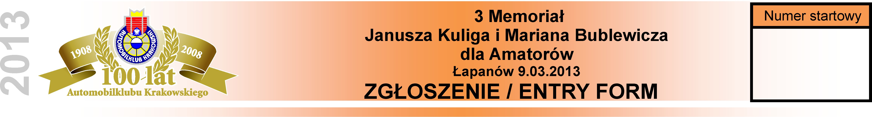

ZGŁOSZENIE INDYWIDUALNE
 |  |  | KIEROWCA |  |  |  |  | PILOT
Nazwisko
Imię
Data urodzenia
Adres do korespondencji
Telefon kontaktowy
Fax
E-mail
Przynależność klubowa
Stopień I Nr licencji
Wydana przez
Nr prawa jazdy
Kontakt I. C. E
W razie nieprzewidzianej sytuacji, proszę powiadomić; |  |  |  |  | Nazwisko |  |  |  |  | Telefon
SZCZEGÓŁY DOTYCZĄCE SAMOCHODU / DETAILS OF THE CAR
Marka |  |  |  |  |  | Nr rejestracyjny.
Pojemność skokowa |  |  |  |  |  | Nr podwozia
Klasa |  |  |  |  |  | Turbo |  |  |  | Tak |  |  | Nie
WPISOWE / ENTRY FEES
Aby zgłoszenie było ważne należy do niego dołączyć potwierdzenie wpłaty właściwej kwoty na konto organizatora
Wysokość wpisowego z reklamą dodatkową organizatora
I termin do 24.00 2.03.2013 |  |  |  |  |  |  |  |  |  |  | 200,00 PLN
II termin 3-5.03.2013 |  |  |  |  |  |  |  |  |  |  | 250,00 PLN
Wysokość wpisowego bez reklamą dodatkową organizatora |  |  |  |  |  |  |  |  |  |  | 400,00 PLN
Przelew bankowy (obowiązkowo dowód nadania) |  |  |  | City Handlowy  33 1030 0019 0109 8530 0028 1993 |  |  |  |  | Czeki nie są akceptowane
OŚWIADCZENIE
Oświadczam, iż wszystkie dane zamieszczone w powyższym formularzu ( w szczególności dane osobowe i nr stosownych dokumentów) są zgodne ze stanem faktycznym.
Moim podpisem poświadczam, że informacje zawarte w zgłoszeniu są prawdziwe I akceptuję powyższe gwarancje oraz wszystkie warunki związane z moim udziałem w imprezie.
Przez sam fakt podpisu na formularzu zgłoszeniowym uczestnik jak również wszyscy członkowie jego ekipy przyjmują tym samym bez zastrzeżeń przepisy regulaminu ramowego KJS wraz z jego załącznikami oraz regulaminu uzupełniającego imprezy i uznają jako jedyne władze te, które zostały ustalone przez PZM. Jednocześnie uczestnicy oświadczają, iż biorą udział w imprezie na własne ryzyko, przyjmują na siebie pełną odpowiedzialność za powstałe z ich winy szkody, a tym samym zrzekają wszelkich roszczeń w stosunku do organizatora. Kierowca oświadcza, że posiada aktualne ubezpieczenie NNW i OC oraz nie posiada licencji kierowcy w rozumieniu regulaminów sportowych PZM.
Wyrażam zgodę na gromadzenie i przetwarzanie moich danych osobowych przez Organizatora i PZM na potrzeby imprezy, zgodnie z Ustawą z dnia 29.08.1997r. o ochronie danych osobowych (Dz. U. 2002r. Nr 101 poz. 926 z późn. zm).
Data i miejsce | Podpis Kierowcy |  |  |  |  |  | Podpis Pilota

